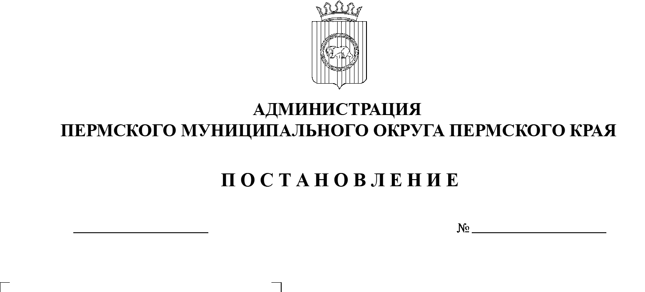

СЭД-2023-299-01-01-05.С-126

03.03.2023

Об организации и проведении общественных обсуждений

(в форме простого информирования) проекта технического задания

на проведение оценки воздействия

на окружающую среду по объекту государственной экологической экспертизы: «Разработка проектно-сметной документации по внедрению технологии

УФ-обеззараживания

очищенных стоков на БОС

г. Перми (цех № 17)»

В соответствии с пунктом 11 части 1 статьи 16 Федерального закона от 06 октября 2003 г. № 131-ФЗ «Об общих принципах организации местного самоуправления в Российской Федерации», требованиями Федерального закона от 23 ноября 1995 г. № 174-ФЗ «Об экологической экспертизе», приказом Министерства природных ресурсов и экологии Российской Федерации от 01 декабря 2020 г. № 999 «Об утверждении требований к материалам оценки воздействия на окружающую среду», пунктом 6 части 2 статьи 30, пунктом 15 части 1 статьи 5 Устава Пермского муниципального округа Пермского края, постановлением администрации Пермского муниципального района от   07   февраля 2022 г. № СЭД-2022-299-01-01-05.С-57 «Об утверждении Порядка организации и проведения на территории Пермского муниципального района общественных обсуждений о планируемой (намечаемой) хозяйственной и иной деятельности, включая деятельность, которая подлежит экологической экспертизе», на основании уведомления ООО «Новая городская инфраструктура Прикамья» о проведении общественных обсуждений (в форме простого информирования) проекта технического задания на проведение оценки воздействия на окружающую среду по объекту государственной экологической экспертизы: «Разработка проектно-сметной документации по внедрению технологии УФ-обеззараживания очищенных стоков на БОС г. Перми (цех № 17)» (далее – уведомление о проведении общественных обсуждений), в целях выявления общественных предпочтений и их учета

администрация Пермского муниципального округа ПОСТАНОВЛЯЕТ:

1.  Назначить общественные обсуждения в форме простого информирования по проекту технического задания на проведение оценки воздействия на окружающую среду по объекту государственной экологической экспертизы: «Разработка проектно-сметной документации по внедрению технологии УФ-обеззараживания очищенных стоков на БОС г. Перми (цех № 17)» (далее – общественные обсуждения), в период с 13 марта 2023 г. по 22 марта 2023 г. включительно.

2.  Создать комиссию по проведению общественных обсуждений (далее – комиссия) в составе:

председатель комиссии:

первый заместитель главы администрации Пермского муниципального округа Пермского края;

заместитель председателя комиссии:

начальник МКУ «Управление благоустройства Пермского муниципального округа»;

секретарь комиссии:

главный специалист сектора по  охране окружающей среды и природопользованию МКУ «Управление благоустройства Пермского муниципального округа»;

члены комиссии:

начальник управления архитектуры и градостроительства администрации Пермского муниципального округа Пермского края, главный архитектор;

консультант сектора по охране окружающей среды и природопользованию МКУ «Управление благоустройства Пермского муниципального округа»;

начальник Гамовского территориального управления администрации Пермского муниципального округа Пермского края.

3.  Муниципальному казенному учреждению «Управление благоустройства Пермского муниципального округа Пермского края»:

3.1.  организовать общественные обсуждения;

3.2.  разместить уведомление о проведении общественных обсуждений на официальном сайте Пермского муниципального округа в информационно-телекоммуникационной сети Интернет ([www.permraion.ru](http://www.permraion.ru)) в  разделе «Охрана окружающей среды / Общественные обсуждения» (далее – официальный сайт Пермского муниципального округа) не позднее чем за 3 календарных дня до  начала планируемого общественного обсуждения, исчисляемого с даты обеспечения доступности объекта общественных обсуждений;

3.3.  обеспечить прием предложений и замечаний от общественности с 13  марта 2022 г. по 22марта 2023 г. и в течение 10 календарных дней после проведения общественных обсуждений в электронном виде по адресу [ugkh@permsky.permkrai.ru](mailto:ugkh@permsky.permkrai.ru) и в письменной форме по адресу: 614065, г. Пермь, шоссе Космонавтов, д. 315а, каб. 27, в рабочие дни: с понедельника по четверг – с 8:00 до 17:00, в пятницу – с 8:00 до 16:00 (обед с 12:00 до 12:48).

4.  Обществу с ограниченной ответственностью «Новая городская инфраструктура Прикамья»:

4.1.  рекомендовать организовать информирование общественности о проведении общественных обсуждений не позднее чем за 3 календарных дня до начала общественных обсуждений;

4.2.  обеспечить доступ к объекту общественных обсуждений с 13 марта 2023 г. по 22 марта 2023 г. по адресу: 614060, г. Пермь, ул. Фрезеровщиков, д.  50, телефон: 8(342)210 06 20 (доб. 2458), время приема с 8:00 до 17:00;

4.3.  организовать прием предложений и замечаний от общественности с  13 марта 2022 г. по 22 марта 2023 г. и в течение 10 календарных дней после проведения общественных обсуждений в электронном виде по адресам vekovshinina_ya@novogor.perm.ru, ekos317@mail.ruи в письменной форме по адресу: 614060 г. Пермь, ул. Фрезеровщиков, д. 50, в рабочие дни с 8:00 до 17:00.

5.  Опубликовать (обнародовать) настоящее постановление в бюллетене муниципального образования «Пермский муниципальный округ» и разместить на официальном сайте Пермского муниципального округа в информационно-телекоммуникационной сети Интернет (www.permraion.ru).

6.  Настоящее постановление вступает в силу со дня его официального опубликования (обнародования).

7.  Контроль за исполнением настоящего постановления возложить на   первого заместителя главы администрации Пермского муниципального округа Пермского края Варушкина И.А.

Глава муниципального округа В.Ю. Цветов